สมเด็จพระสันตะปาปาทรงต้อนรับเพื่อนๆที่อยู่ใน
ขบวนการโฟโคลาเร.
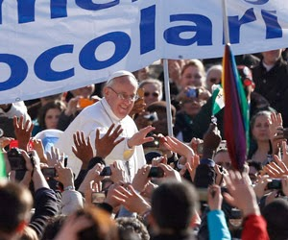
นครรัฐวาติกัน 4 มีนาคม 2015 (VIS

ก่อนที่มหาชนจะเข้าเฝ้าสมเด็จพระสันตะปาปา ทรงต้อนรับสมณะขั้นสูง 70 ท่านจาก 35 ประเทศ ที่เข้าร่วมประชุมคองเกรซของเพื่อนพระสังฆราช ของขบวนการโฟโคลาเร ซึ่ง เริ่มเมื่อวานนี้และจะปิดการประชุมวันที่ 6 มีนาคม หัวเรื่องของการประชุมคือ "ศีลมหาสนิท ธรรมลึกลับของการรวมเป็นหนึ่งเดียวกัน.” มารีอา วอเช-Maria Voce, และ เยซู มอแรน-Jesus Moran อยู่ในหอประชุมเปาโลที่ 6
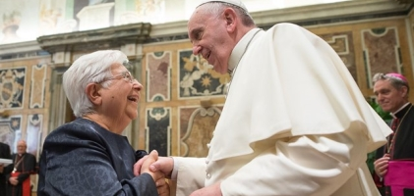

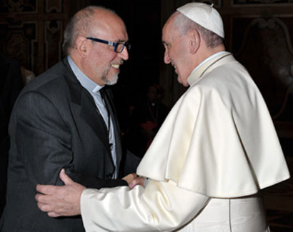

แล้วแสดงความยินดีกับพระคาร์ดินัลฟรังซิส เซเวียร์ เกรียงศักดิ์ โกวิทวาณิช, พระอัครสังฆราชกรุงเทพ, ประเทศไทย, สมเด็จพระสันตะปาปาประทานสุนทรพจน์
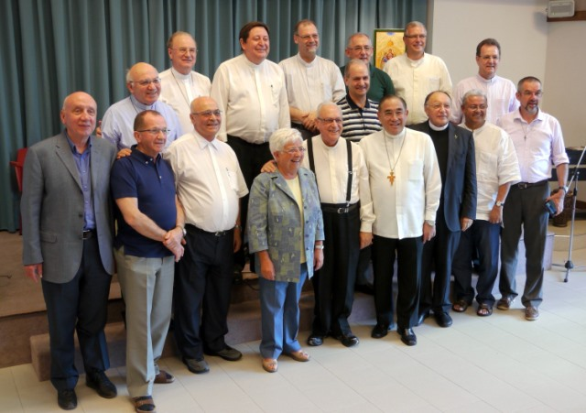
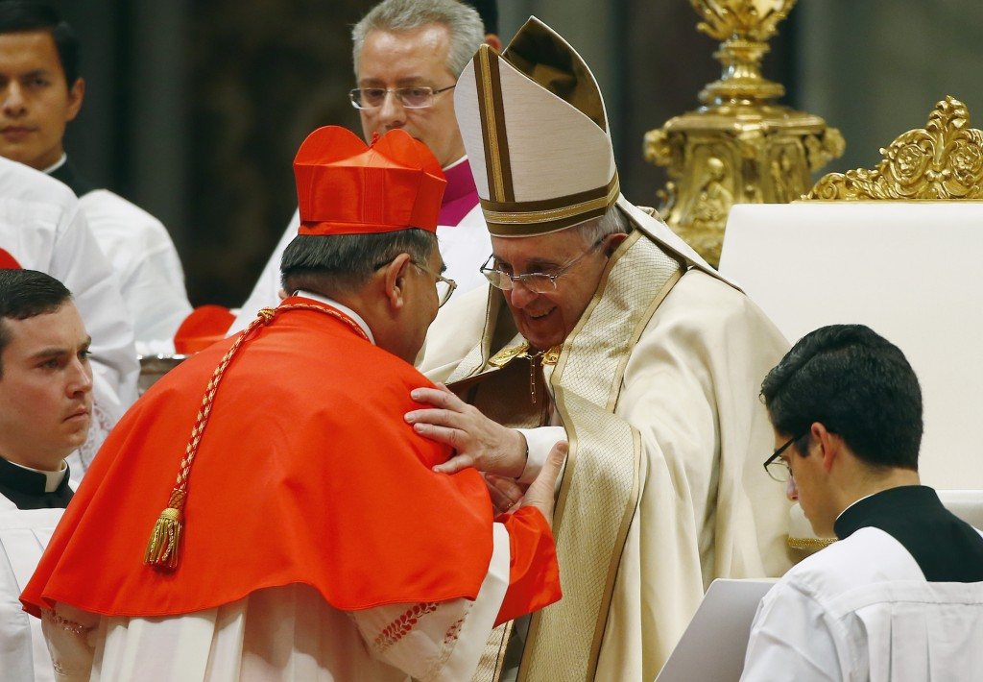
“ท่านรวมเป็นหนึ่งเดียวกันพระพรพิเศษแห่งเอกภาพ อย่างมีประสิทธิภาพ, เป็นต้นแบบของงานของพระนางมารีย์,หยั่งรากในศีลมหาสนิท,ซึ่งทำให้มีลักษณะพระศาสนจักรและแบบคริสตชน.
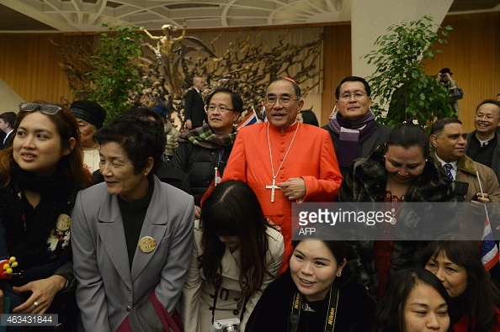
ปราศจากศีลมหาสนิท,เอกภาพจะถูกลดนโรมด้วย มิตรภาพของขบวนการนี้และความสนใจในจิตตารณ์แห่งความเป็นหนึ่งเดียวกัน ถูกลดเป็นอารมณ์และพลวัตด้านสังคม จิตวิทยาและเป็นมนุษย์เท่านั้น
ศีลมหาสนิทรับประกันว่า พระคริสตเจ้าประทับที่ศูนย์กลาง,เป็นพระจิตวิญญาณของพระองค์, พระจิตเจ้าที่ทรงนำก้าวย่างของเราและความริเริ่มสำหรับการพบปะและการรวมเป็นหนึ่งเดียวกัน”
"ในฐานะที่เป็นพระสังฆราช, เรารวบรวมชุมชนมาอยู่รอบศีลมหาสนิท ซึ่งเป็นอาหารแห่งพระวาจาและปังแห่งชีวิต. นี่คือบริการพื้นฐานของเรา . พระสังฆราชเป็นหลักของเอกภาพในพระศาสนจักร แต่นี่คือ เป็นไปไม่ได้ที่ปราศจากศีลมหาสนิท: พระศาสนจักรไม่ได้รวบรวมประชาชนรอบศีลมหาสนิท แต่รอบพระคริสตเจ้า มีพระวาจาของพระองค์และในศีลศักดิ์สิทธิ์แห่งพระกายและพระโลหิต.
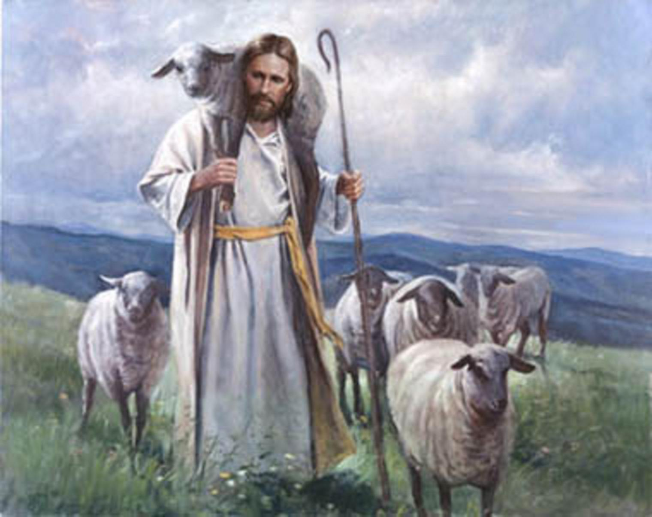
และติดตามพระเยซูเจ้า พระชุมพาบาลแสนดีที่กระทำพระองค์เองเป็นลูกแกะ ที่สิ้นพระชนม์และกลับคืนพระชนมชีพ พระสังฆราชเป็นผู้รวบรวมฝูงแกะ ถวายแด่พระองค์ด้วยการถวายชีวิตของพระองค์, พระองค์ประทับจริงในศีลมหาสนิท”
สมเด็จพระสันตะปาปาขอบใจสมณะชั้นสูงจาก “ดินแดนที่ชุ่มเลือด” ของประเทศซีเรีย อิรักและยูเครน. “ท่านร่วมทุกข์กับประชาชนของพวกท่าน,ความเข้มแข็งมาจากพระเยซูเจ้าในศีลมหาสนิท,กล้าที่จะไปข้างหน้า เพื่อรวมเป็นหนึ่งเดียวกันในความเชื่อและความหวัง. ในพิธีบูชาขอบพระคุณในแต่ละวัน เราร่วมกับพวกท่านและเราสวดภาวนาเพื่อพวกท่าน,ถวายเครื่องบูชาของพระคริสตเจ้า,และด้วยวิธีนี้ งานริเริ่มแห่งความเป็นปึกแผ่นกับพระศาสนจักร เริ่มเข้มแข็งและมีความหมาย”

“พี่น้องที่รัก พ่อขอสนับสนุนท่านเพื่อสืบทอดพันธกิจของท่าน เพื่อส่งเสริมเส้นทางคริสตศาสนจักรสัมพันธ์และเสวนา
ศาสนา. และขอขอบใจพวกท่านสำหรับการร่วมในสิ่งที่ท่านมอบ คือ เอกภาพระหว่างขบวนการพระศาสนจักรต่างๆ”

